Донецкий Национальный Технический Университет

Лабораторная работа № 3

«Работа с материалами и текстурами в Blender, создание камер и источников освещения»

Выполнил:

ст. группы ИПОИм -17

Лысенко А. С.

Проверила:

препод. каф. ПМИ

Тиханова О. А.

Покровск 2017

Лабораторная работа ориентирована на овладение студентами навыков работы с материалами, текстурами, освещением в Blender.

Задача: научиться создавать сцену, объекты которой имитируют определенный материал, задавать оптические свойства поверхностей объектов, параметры камер и источников освещения сцены.

Цель лабораторной работы:

- Освоить основные опции настроек материала: Diffuse (рассеивания), Specular (бликования), Shading (затенение), Transparency (прозрачность), SubSurface Scattering (подповерхностного рассеивания), Strands (нити), Shadow (тень), Z-Transparency, последовательность операций в среде Blender по созданию объекта со свойствами материала.

- Закрепить знания студентов о свойствах материала, моделей освещения.  
- Овладеть приемами выполнения основных операций для определения свойств поверхностей, влияющие на восприятие их освещенности, определение параметров камер и источников освещения.

Для создания источников света переходим во вкладку «Создать» на панели слева, затем в ней находим под-вкладку «Лампы: Источники света» и в ней мы можем выбрать 5 типов источников света в данном случае у себя в проекте, я буду использовать тип «Солнце».

Также в этой вкладке ниже находиться под-вкладка «Другое» в которой находиться объект «Камера». Для перехода в режим камеры и обратно на цифровой клавиатуре нажимаем цифру «0» (numpad 0). Камера используется для отображения рендеринга (визуализации) объектов.

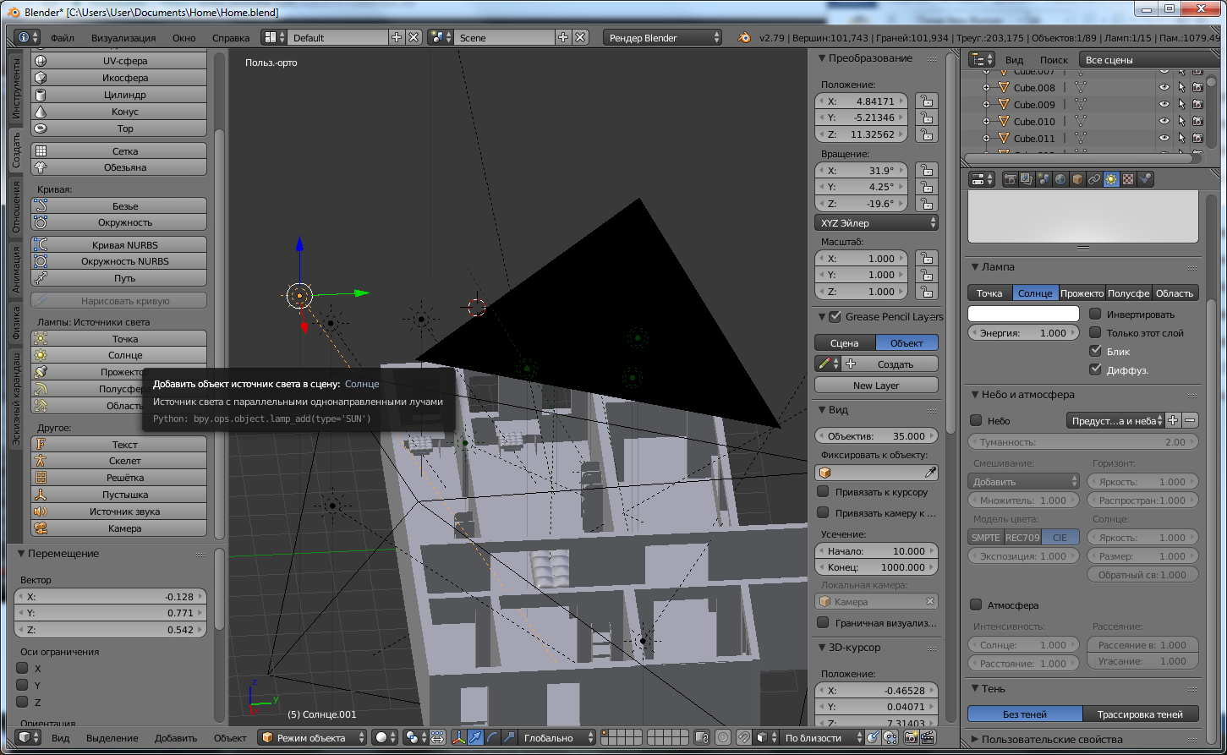

Рис 1. – Добавление источника света «Солнце».

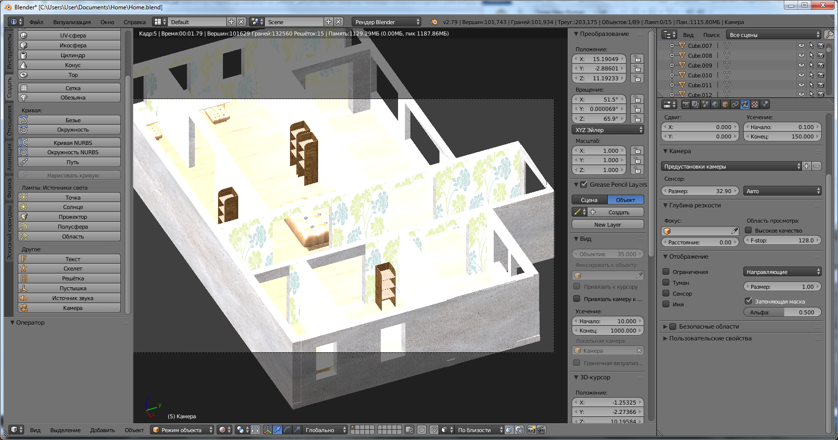

Рис 2. – Отображение проекта из вида камеры.

Для создания материала переходим в «Режим правки» выделяем полигоны которые хотим отнести к данному материалу, затем нажимаем клавишу «Назначить» это делается для того чтобы легче было «Выделить» данные материал на фоне других материалов.

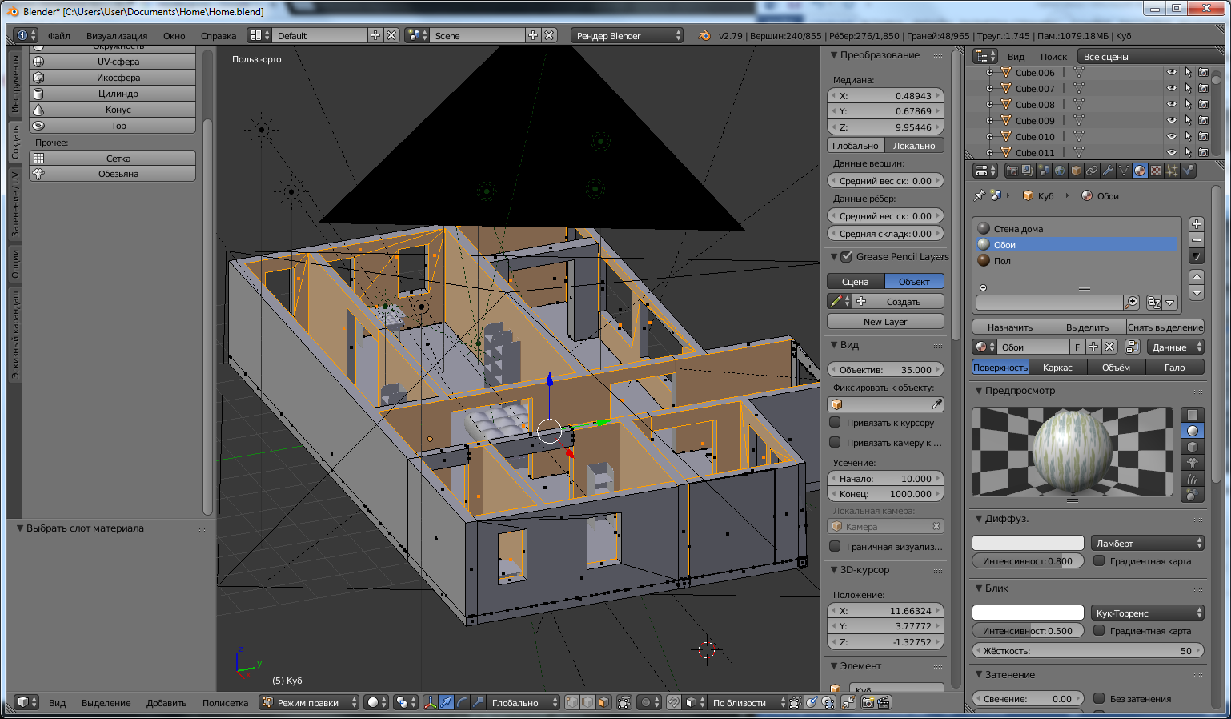

Рис 3. – Выделение и назначение материала полигонам.

Для наложения текстуры на объект переходим во вкладку текстуры на «Панели свойств», затем можем выбрать «Координаты» и «Проекцию» от них будет зависеть расположение текстуры на материале и её освещение в режиме рендеринга (визуализации). После для выбора изображение нажимаем на клавишу «Открыть» и находим место где находиться текстура на компьютере, выбираем её, текстура готова.

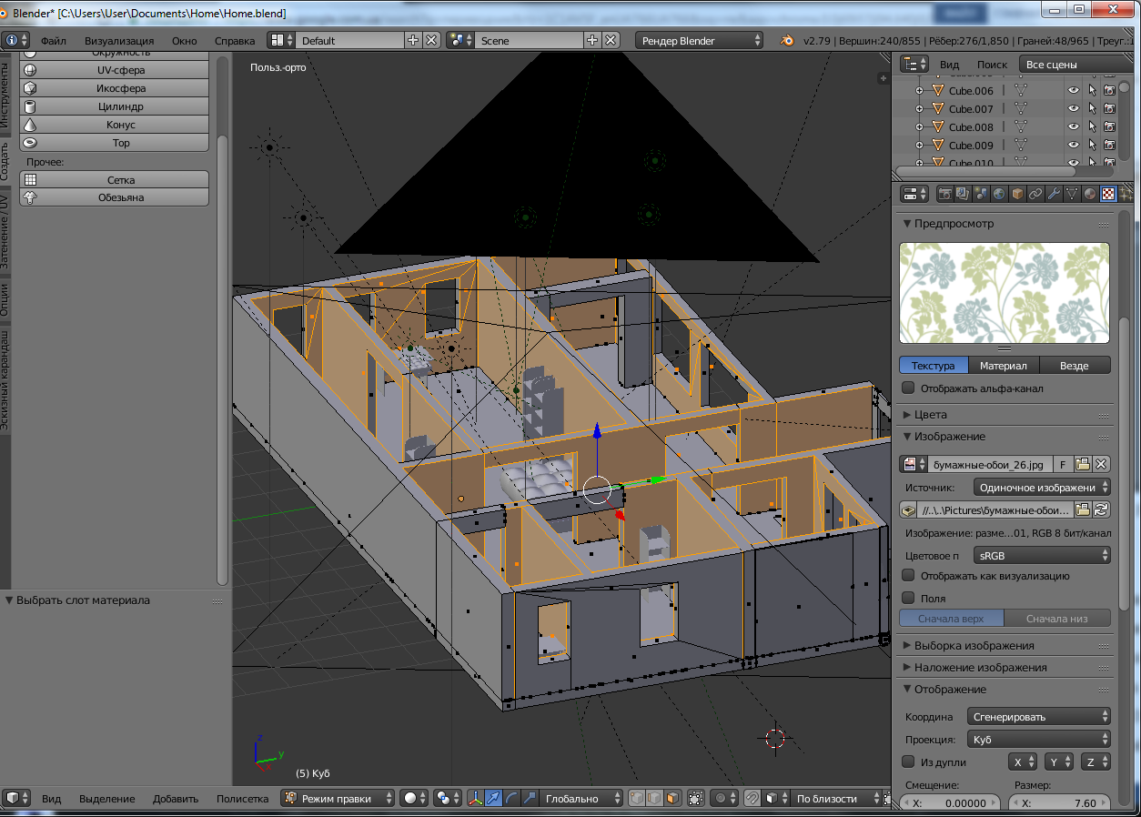

Рис 4. – Наложение текстуры на полигоны.

Для того чтобы подключить тень, переходим в свойства источника света, дальше переходим в тень, «Трассировку теней» и ставим галочку на кнопке «Только этот слой».

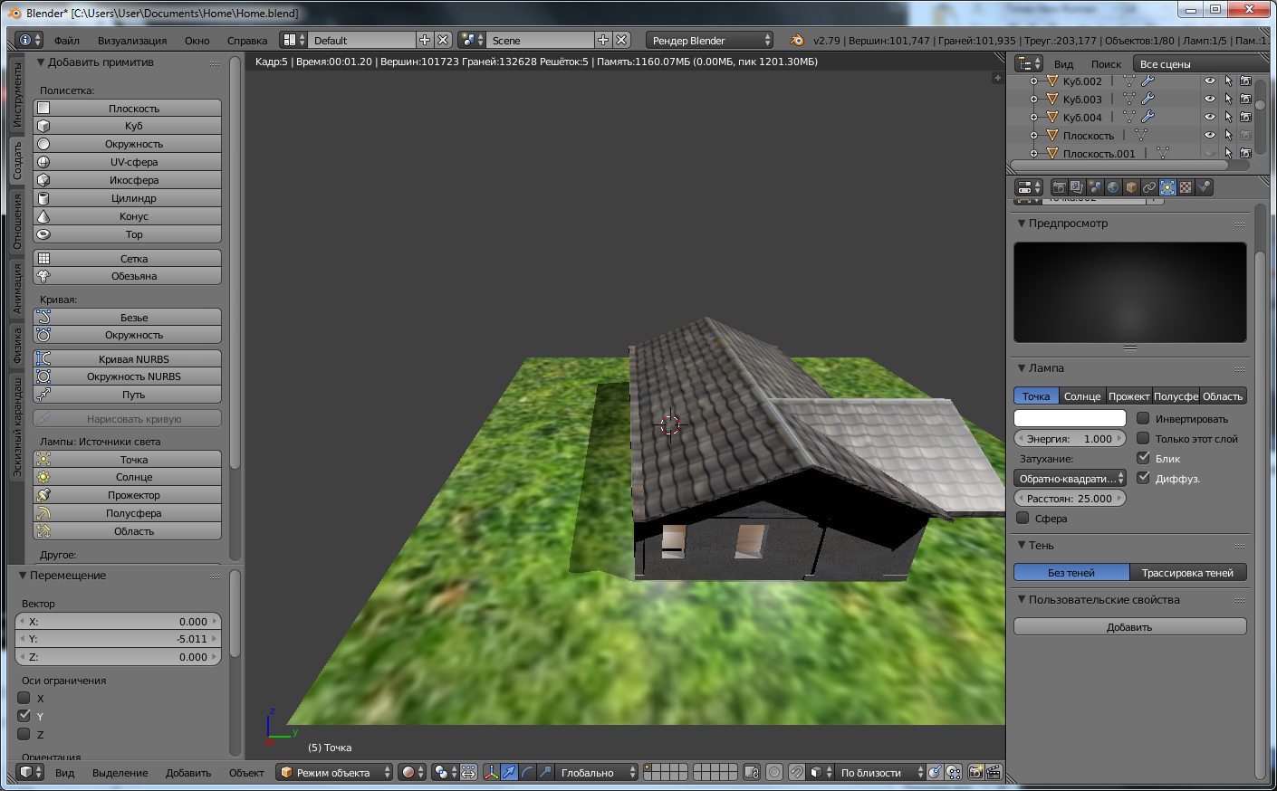

Рис 5. – Пример применения тени от источников света.